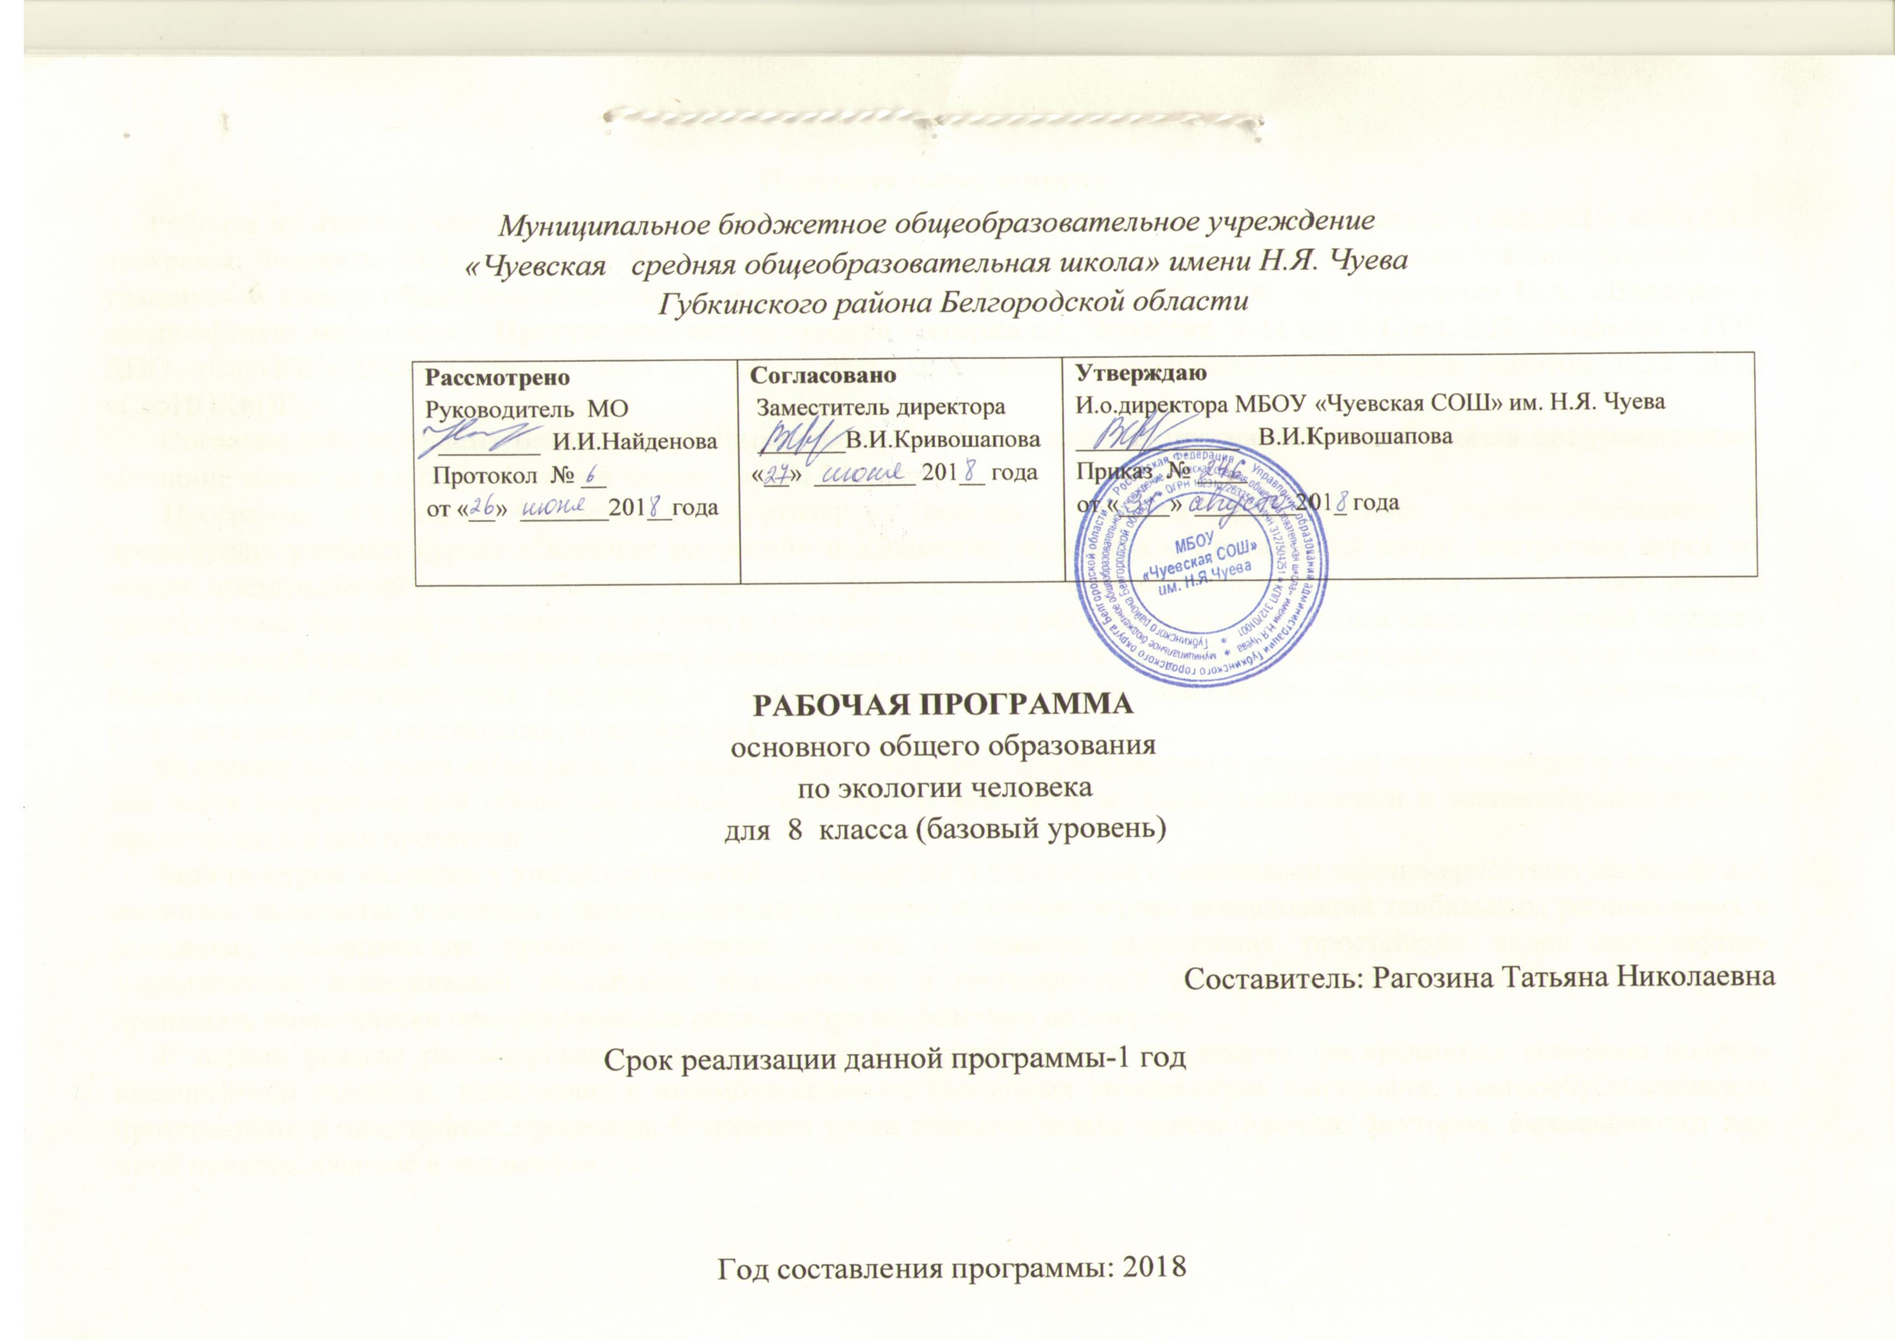

Пояснительная записка
Рабочая программа составлена на основе Федерального Государственного образовательного стандарта и авторских программ: Федорова М.З., Кучменко В.С., Лукина Т.П. «Экология человека. Культура здоровья» Учебное пособие для учащихся 8 класса общеобразовательных учреждений – М., Вентана –Граф, 2006 и Чумаченко Н.А. «Введение в ландшафтную экологию» // Программно-методические материалы: Экология. 8-11 кл. // Сост. Е.В. Акифьева – ГОУ ДПО «СарИПКиПРО», Саратов. 2005 г.- 48 с. рекомендованных редакционно-издательским советом ГОУ ДПО «СарИПКиПРО».
Согласно действующему Базисному учебному плану 2018 года рабочая программа для 8 класса предусматривает обучение экологии в объеме 1 часа в неделю, всего 34 часа
Программа «Экология человека» конкретизирует основные экологические понятия, рассматривающиеся в предыдущих учебных курсах «Экология растений» и «Экология животных». Сохраняется логика построения курса: от общих представлений о среде обитания и условиях существования через конкретизацию влияния каждого из основных экологических факторов на жизнедеятельность и здоровье человека к обобщенным показателям взаимоотношений человека с окружающей средой. Специфика данных взаимоотношений выявляется через био-психо-социальную природу человека. Рассмотрены взаимодействия человека с основными экологическими факторами: абиотическими, биотическими, психологическими, социальными, культурными.
Основная цель курса «Введение в ландшафтную экологию»: формирование у учащихся представления о ландшафте как части географической оболочки, компоненты которого находятся во взаимозависимости и взаимообусловленности протекающих в них процессов.
Задачи курса: создание у учащихся понятийного аппарата и знакомство с основными закономерностями ландшафтной экологии; знакомство учащихся с основными направлениями и особенностями исследований глобальных, региональных и локальных экологических проблем; привитие умений и навыков выполнения простейших видов ландшафтно-экологических исследований; воспитание экологически и географически грамотных людей, способных в будущем принимать экологически ориентированные решения при воздействии на природу.
В первом разделе рассматриваются основы географического анализа территории, раскрываются основные понятия ландшафтной экологии, показывается взаимозависимость различных компонентов ландшафта, взаимообусловленность протекающих в ландшафтах процессов. С первого урока ставится задача поиска причин, факторов, вызвавших тот или иной процесс, явление в ландшафте.
Второй раздел посвящен типологии и специфике объекта изучения ландшафтной экологии - природно-антропогенному ландшафту и подходам к анализу его экологического состояния.
В третьем разделе основное внимание уделено демонстрации конкретных примеров природопользования в Саратовской области и г. Саратове, что позволяет конкретизировать теоретические положения ландшафтной экологии, показать их использование в практике.
Для приобретения практических навыков и повышения уровня знаний в рабочую программу включены лабораторные и практические работы. Все лабораторные и практические работы являются этапами комбинированных уроков и оцениватюся по усмотрению учителя.
Система уроков сориентирована не столько на передачу «готовых знаний», сколько на формирование активной личности, мотивированной к самообразованию, обладающей достаточными навыками и психологическими установками к самостоятельному поиску, отбору анализу и использованию информации.
Изменения, внесенные в учебную программу и их обоснование:
В курсе «Экология 8 класс» используется две программы: Федорова М.З., Кучменко В.С., Лукина Т.П. «Экология человека. Культура здоровья» (34 часа) и Чумаченко Н.А. «Введение в ландшафтную экологию» (17 часов). Общее количество часов по учебному плану -34 часа. Программа «Экология человека. Культура здоровья. 8 класс» скорректирована в соответствии с учебным планом:
Обучение школьников экологии опирается на полученные ими ранее знания по биологии, химии, географии, физике, обществоведению и осуществляется на основе развития и обобщения экологических понятий, усвоения научных фактов, важнейших закономерностей, идей, теорий, обеспечивающих формирование эколого-природоохранного мышления и подготовку учеников к практической деятельности.
Требования к уровню подготовки учащихся 8 класса по курсу «Экология человека. Культура здоровья»
В ходе изучения курса у учащихся формируются знания:
• о взаимосвязи здоровья и образа жизни;
• о воздействии природных и социальных факторов на организм человека;
• о влиянии факторов окружающей среды на функционирование и развитие систем органов;
• об основных условиях сохранения здоровья;
• о факторах, укрепляющих здоровье в процессе развития человеческого организма;
• о необходимости участия в охране окружающей среды. В результате усвоения учебного материала курса у учащихся формируются умения:
• оценивать состояние здоровья;
• находить связь между биосоциальными факторами среды и здоровьем человека;
• соблюдать гигиенические правила (питания, дыхания, сна и др.), режим дня (двигательной активности, труда, отдыха и др.);
• применять способы закаливания и ухода за кожей;
• уменьшать вредное воздействие стресса и утомления;
• проводить наблюдения и самонаблюдения.

Содержание программы элективного курса «Экология человека»
Введение (1 ч)
Место курса «Экология человека. Культура здоровья» в группе дисциплин естественно-научного цикла. Значимость и практическая направленность курса.
I. Окружающая среда и здоровье человека (6 ч)
Экология человека как научное направление, включающее биологическую, социальную и прикладную составляющие. Классификация экологических факторов: абиотические, биотические, антропогенные.
Человек как биосоциальное существо. Связь природной и социальной среды со здоровьем (физическим, психическим, социальным). Образ жизни. Здоровье. Здоровый образ жизни.
История развития представлений о здоровом образе жизни. Этапы развития взаимоотношений человека с природой.
Характеристика основных адаптивных типов человека. Расы человека: негроидная, европеоидная, монголоидная. Этнография.
Климат и здоровье. Биометеорология. Экстремальные факторы: перегрузки, невесомость, электрические и магнитные поля, ионизирующая радиация.
Вредные привычки, пагубные пристрастия: табакокурение, употребление алкоголя и наркотических веществ.
Лабораторная работа. Оценка состояния здоровья.
Проектная деятельность.
История возникновения отдельных экологических проблем. Группы населения и природно-климатические условия. Климат и здоровье.
II. Влияние факторов среды на функционирование систем органов (21 ч)
1. Опорно-двигательная система (2 ч)
Условия правильного формирования опорно-двигательной системы. Двигательная активность. Гиподинамия. Основные категории физических упражнений.
Лабораторная работа. Оценка состояния физического здоровья
Проектная деятельность.
Формирование навыков активного образа жизни.
2. Кровь и кровообращение (2ч)
Природные и антропогенные факторы, влияющие на состав крови. Гипоксия. Анемия. Изменение клеток иммунной системы. Онкологические заболевания. Аллергия. СПИД.
Условия полноценного развития системы кровообращения. Юношеская гипертония. Профилактика нарушений деятельности органов кровообращения.
Лабораторные работы.
Оценка состояния противоинфекционного иммунитета.
Реакция сердечно-сосудистой системы на физическую нагрузку.
Проектная деятельность.
Здоровье как главная ценность (вакцинация; помощь больным; показатели состояния здоровья).
3. Дыхательная система (1ч)
Правильное дыхание. Горная болезнь.
Лабораторная работа.
Влияние холода на частоту дыхательных движений.
4. Пищеварительная система (4ч)
Состав и значение основных компонентов пищи. Гиповитаминозы. Питьевой режим. Вредные примеси пищи, их воздействие на организм.
Рациональное питание. Режим питания. Диета.
Практическая работа.
О чем может рассказать упаковка продукта.
Проектная деятельность.
Рациональное питание.
5. Кожа (2ч)
Воздействие на кожу солнечных лучей. Солнечное голодание. Правила пребывания на солнце. Закаливание. Роль кожи в терморегуляции.
Проектная деятельность. Закаливание и уход за кожей.
6. Нервная система. Высшая нервная деятельность (6 ч)
Факторы, влияющие на развитие и функционирование нервной системы. Утомление, переутомление, стресс. Стрессоустойчивость и типы высшей нервной деятельности. Темпераменты. Биоритмы. Биологические часы. Гигиенический режим сна.
Практическая работа.
Развитие утомления.
7. Анализаторы (1ч)
Профилактика нарушений функционирования зрительного анализатора, органов слуха и равновесия.
Лабораторная работа.
Воздействие шума на остроту слуха.
Проектная деятельность.
Бережное отношение к здоровью.
III. Репродуктивное здоровье (7ч)
Половая система. Развитие организма (7ч)
Половые железы. Вторичные половые признаки. Период полового созревания. Половая жизнь.
Беременность. Факторы риска, влияющие на внутриутробное развитие.
Заболевания, передающиеся половым путем. Значение ответственного поведения.
Заключение (1 ч)
Подведение итогов по курсу «Экология человека. Культура здоровья». Здоровье как одна из главных ценностей. Влияние биологических и социальных факторов на организм человека.

ТЕМАТИЧЕСКОЕ ПЛАНИРОВАНИЕ
№ п/п | Наименование разделов и тем | Часы учебного времени | Примечание
1 | Введение | 1
2 | Окружающая среда и здоровье человека | 6
9 | Влияние факторов среды на системы организмов | 21
10 | Репродуктивное здоровье | 7

ЛИТЕРАТУРА
1. Федорова М.З., Кучменко В.С., Воронина Г.А. Экология человека: Культура здоровья: 8 класс: учебное пособие для учащихся общеобразовательных учреждений. М.:Вентана-Граф, 2018.- 144 с.
2. Воронина Г.А., Федорова М.З. Экология человека. Культура здоровья: 8 класс: Рабочая тетрадь для учащихся общеобразовательных учреждений. - М.: Дрофа, 2018. – 64

